Advent: Warten auf den Retter (2) M 2b

Förderung der Darstellungs- und Wahrnehmungsfähigkeit: Kinder nehmen einen alttestamentlichen Adventstext wahr und beschreiben den Begriff Retter

Einstieg: Ankommen im Fach: Ritual: (siehe M1)
Zünd ein Licht an: Text: nach Kurt Mikula verändert:
1. Zünd ein Licht an  gegen die Einsamkeit.  Jesus ist stärker  als alle Dunkelheit.  Er macht dich offen,  er lässt dich wieder hoffen.  Er gibt dir wieder Mut,  alles wird gut:  Zünd ein Licht an. | 2. Zünd ein Licht an  gegen Gewalt und Streit.  Jesus ist stärker  als alle Dunkelheit.  Er macht dich offen,  er lässt dich wieder hoffen.  Er gibt dir wieder Mut,  alles wird gut:  Zünd ein Licht an. | 3. Zünd ein Licht an  gegen Gleichgültigkeit.  Jesus ist stärker  als alle Dunkelheit.  Er macht dich offen,  er lässt dich wieder hoffen.  Er gibt dir wieder Mut,  alles wird gut:  Zünd ein Licht an. | 4. Zünd ein Licht an  für die Gerechtigkeit.  Jesus ist stärker  als alle Dunkelheit.  Er macht dich offen,  er lässt dich wieder hoffen.  Er gibt dir wieder Mut,  alles wird gut:  Zünd ein Licht an.

Einstieg ins Thema: Vorstellungen entwickeln
Lehrer/-in hängt die Karten Symbol Adventskranz und das Wort Advent an die Tafel. Die Schüler und Schülerinnen äußern ihr Vorwissen aus der vergangenen Stunde. Erwartete Schüleräußerungen: Advent heißt Ankunft; Ankunft von Jesus; Zeit des Wartens; Menschen, die im Dunkeln leben warten auf ein Licht; Licht ist ein Zeichen für Jesus; Zeit verbringen mit Gott- ursprünglich Fastenzeit. L. erinnert und ergänzt gegebenenfalls das Vorwissen:
Satzstreifen: Advent bedeutet Ankunft: Warten auf den Retter
Vor 2000 Jahren ging es vielen Menschen in Israel nicht gut. Die Römer beherrschten ihr Land. Sie sehnten sich nach einem Retter und sie wünschten sich einen guten König, so wie König David, den ihr ja schon kennengelernt habt. In der Bibel gibt es viele Texte, die über die Zukunft erzählen. Viele 100 Jahre bevor Jesus geboren wurde, gab es Texte über die Zukunft. Sie erzählen auch von einem Retter, der kommen soll. Menschen, die besondere Dinge von Gott hören und sehen, nennt man Propheten. Jesaja war ein Prophet. Jesaja machte den Menschen Mut mit Gottes Wort.
L: Könnt ihr euch noch an den Satz von Jesaja erinnern?
L. hängt den bekannten gelben Satzstreifen auf: Die Menschen im Dunkeln sehen ein helles Licht.
Tafelbild: Advent bedeutet Ankunft: Warten auf den Retter

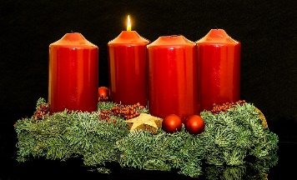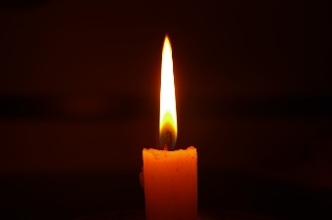
Advent
Jesus kommt
Ankunft
Die Menschen im Dunkeln sehen ein helles Licht.
Erarbeitungsphase: Erschließung des Textes:
Heute erfahren wir, was Jesaja noch über dieses Licht, den Retter aufgeschrieben hat. Schließt die Augen und öffnet die Ohren:

Die Menschen im Dunkeln sehen ein helles Licht.
Ein Kind wird geboren,
ein Sohn gegeben,
er hat Macht,
er heißt Wunder und Ratgeber
Gott und Held
Ewig und Vater
Friede und Fürst.

(Nach Luther 2017, vereinfacht).
Methode: Die Kinder lernen einen altestamentlichen Text kennen. L. verteilt die Wortkarten. (Wer jetzt keine Karte erhalten hat, kommt am Ende der Stunde noch an die Reihe). Nun liest sie den Text noch einmal vor, während die Kinder an entsprechender Stelle die Wörter untereinander legen oder an die Tafel heften.
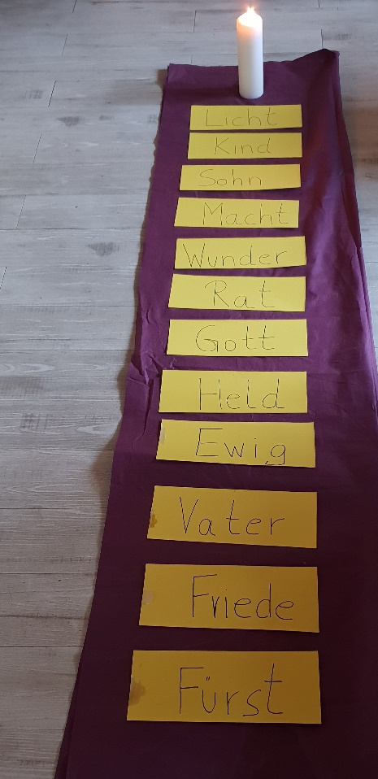

L. fragt und klärt Wörter, die Kinder nicht kennen und beschreibt bekannte Wörter.
Gibt es Wörter, die ihr nicht kennt? Wörter erklären:
Rat: Tipp Ewig: für immer Fürst: mächtiger Mann
L: Was für ein Retter wird hier beschrieben?
Murmelgespräch in Dreier- Gruppen:
Erzählt euch gegenseitig: Was ist das für ein Retter, den die Menschen erwarten?

Plenum: Drei Kinder dürfen den Retter in ihren Worten beschreiben

Vertiefung: Kinder erhalten Arbeitsblatt mit dem Jesajatext mit folgenden Aufgaben:

L: Nun lernen wir Namen, die Jesaja über Jesus vorausgesagt hat, genauer kennen:
Abschluss:
Austausch über die Ergebnisse: Kinder beschreiben ihre Vorstellungen von einem Retter
- Wie stellst du dir einen Retter vor?
Kinder nehmen einen alttestamentlichen Text wahr:
- Ausklang: Alle Kinder, die noch keine Wortkarte aus der Erarbeitungsphase hatten, erhalten eine Wortkarte. Alle andere lesen den Text und die Kinder legen die Wörter wie Strahlen um die Kerze.
- Ausblick: Lehrerin stellt den Engel auf den Adventsweg: Ich sehe schon, manche wissen, was es mit dem Engel auf sich hat, behaltet es noch für euch!
Nächste Stunde erfahren wir, was der Engel mit der Ankunft des Retters zu tun hat.
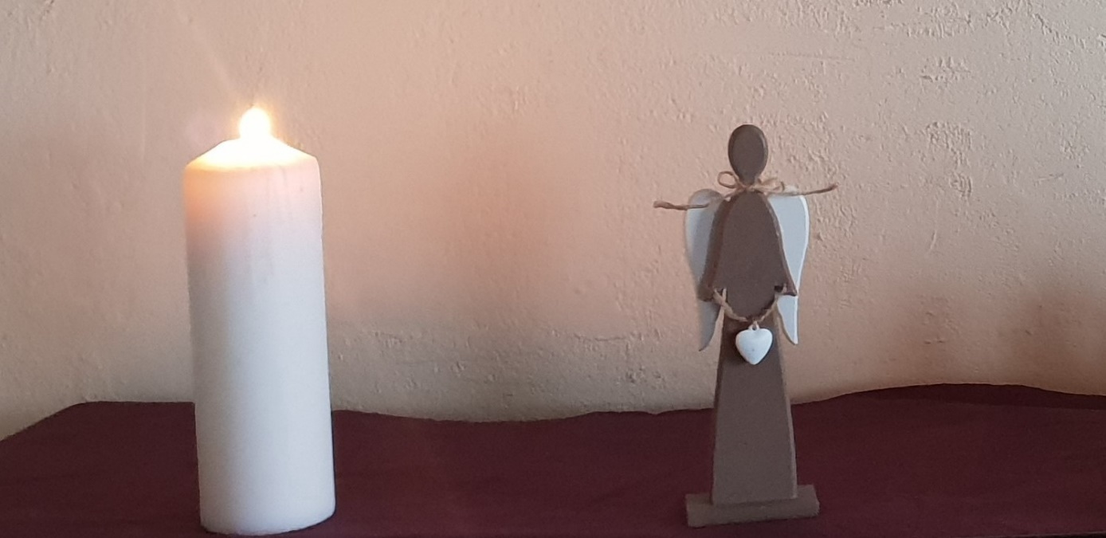

Material:

Advent: Warten auf den Retter

Schreibe einige Namen von Jesus aus dem Text auf. Verwandle das Rechteck in eine Kerze!

Die Menschen im Dunkeln sehen ein helles Licht.
Ein Kind wird geboren,
ein Sohn gegeben,
er hat Macht,
er heißt Wunder und Ratgeber
Gott und Held
Ewig und Vater
Friede und Fürst.
von Jesaja

Wie stellst du dir einen Retter oder einen Helden vor? Wie lebt er? Was macht er? Male und schreibe! Gib ihm Namen!

Wortkarten vergrößern auf gelbes Papier:
Licht | Kind
Sohn | Macht
Wunder | Ratgeber
Gott | Held
Friede | Fürst

